SENSIBILISATION À
LA PROSPECTIVE ET AU DÉVELOPPEMENT DURABLE
INTITULÉ DE LA FORMATION :  TRANSITION ÉCONOMIQUE, ÉCOLOGIQUE & SOLIDAIRE, DÉVELOPPEMENT DURABLE & AGENDA 2030 :  CHIMÈRES, CONTRAINTES OU TERREAUX DE PROFITS PERSISTANTS, LOCAUX & GLOBAUX ? |  |  | 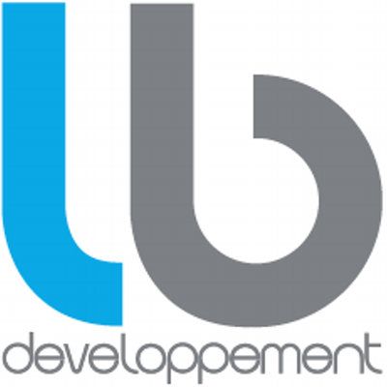
Contexte de l’évènement :
Lorsque des sociétés transnationales, des écologistes, des économistes et hommes politiques – idéologiquement distants – utilisent tous le concept de « Développement Durable » pour caractériser leurs méthodes ou/et objectifs,
Lorsque cette approche datant de 30 ans peine à convaincre les consommateurs, associations, employés, entrepreneurs et politiques,
Lorsque les enjeux économiques, écologiques, sociaux et sociétaux, mais aussi les réglementations et/ou la concurrence préoccupent – voire inquiètent – les Sociétés,
Que les Décideurs s’interrogent sur le Développement Durable (« quoi ? », « pourquoi ? », « comment ? ») représente un investissement nécessaire, parfois vital, potentiellement déstabilisant et disruptif, systématiquement redynamisant et fructueux.
Date(s) : 7 décembre 2017  Durée : de 14h à 17H30 (3h30)  Coût : 330€ HT par participant  Pour s’inscrire : c’est ici | Contact & Lieu :  LB Développement Outre-Mer  488, Rue de la Chapelle – Immeuble MOEDE II – Jarry  97122 Baie Mahault  Tél : 05 90 81 03 25 – Fax : 05 90 94 34 46  Mail : contact@lboutremer.com
Quelques réflexions introductives
« L’avenir n’est pas ce qui vient après le présent, mais ce qui est différent de lui. »  Gaston BERGER, père de la prospective française (1896 – 1960) |  | « Un pessimiste voit la difficulté dans chaque opportunité, un optimiste voit l’opportunité dans chaque difficulté. »  Winston Churchill (1874 – 1965)
« Si j'avais une heure pour résoudre un problème, je passerais cinquante-cinq minutes à définir le problème et seulement cinq minutes à trouver la solution. »
Albert Einstein (1879 – 1955)

Sommaire

1 INTITULE FORMATION 3
2 Contexte 3
3 Cible – Public concerné 3
4 Proposition pédagogique 3
4.1 Objectif général 3
4.2 Objectifs spécifiques 3
4.3 Contenu 4
4.3.1 Axe 1 : La grande Transition 4
4.3.2 Axe 2 : Histoire d’un concept : le Développement Durable 4
4.3.3 Axe 3 : Nouvel élan grâce à un Cadre et un Cap : L’Agenda2030 et ses 17 ODD 4
4.3.4 Axe 4 : Oser réinventer sa vision stratégique 4
4.4 Déroulement de la formation 4
4.5 Méthode pédagogique 5
4.6 Évaluation / Validation 5
4.7 Équipe pédagogique 5
4.7.1 Nicolas MÉRON 5
4.7.2 Éric AMBLARD 5
5 Présentation succincte de Cap2030 6

INTITULE FORMATION
TRANSITION ÉCONOMIQUE, ÉCOLOGIQUE & SOLIDAIRE, DÉVELOPPEMENT DURABLE & AGENDA 2030 : CHIMÈRES, CONTRAINTES OU TERREAUX DE PROFITS PERSISTANTS, LOCAUX & GLOBAUX ?

Contexte
Lorsque des sociétés transnationales, des écologistes, des économistes et hommes politiques – idéologiquement distants – utilisent tous le concept de « Développement Durable » pour caractériser leurs méthodes ou/et objectifs,

Lorsque cette approche datant de 30 ans peine à convaincre les consommateurs, associations, employés, entrepreneurs et politiques,

Lorsque les enjeux économiques, écologiques, sociaux et sociétaux, mais aussi les réglementations et/ou la concurrence préoccupent – voire inquiètent – les Sociétés,

Que les Décideurs s’interrogent sur le Développement Durable (« quoi ? », « pourquoi ? », « comment ? ») représente un investissement nécessaire, parfois vital, potentiellement déstabilisant et disruptif, systématiquement redynamisant et fructueux.

Cible – Public concerné
Investisseurs, Cadres dirigeants (entreprises, collectivités, associations), Responsable RSE / QSE / Développement Durable, toute personne souhaitant s’engager dans l’entrepreneuriat ou l’intrapreneuriat.

Proposition pédagogique

Objectif général
Cette formation, via une introduction prospectiviste, une revue du concept de Développement Durable et une présentation de méthodes et outils idoines a pour objectif de proposer de nouvelles clefs pour analyser son environnement (interne et externe), anticiper les changements (besoins et contraintes) et imaginer une transformation sereine et prospère de son organisation.

Objectifs spécifiques
Voyager dans le Monde et les Temps (des prospectivistes).
Comprendre l’historique, les principes et enjeux du Développement Durable ainsi que sa contribution à la compétitivité des Territoires et Organisations.
Découvrir l’Agenda2030 des Nations-Unies et ses 17 ODD (Objectifs de Développement Durable).
Identifier les impacts et opportunités liés au Développement Durable et être capable d’en parler au sein de son organisation, auprès de ses équipes et parties prenantes.

Contenu

Axe 1 : La grande Transition
- Le monde 0 : - 500.000 ans,
- L’Humain 1.0 : - 3.500 ans à nos jours,
- L’Humain 2.0 : transition en suspens au sein d’un monde VUCA : Volatility [Volatilité], Uncertaintity [Incertitude], Complexity [Complexité], Ambiguity [Ambigüité],
- Zoom sur la Guadeloupe.

Axe 2 : Histoire d’un concept : le Développement Durable
- Les constats qui ont conduit au concept du Développement Durable,
- Ce "qu'est" et "n'est pas" le Développement Durable,
- L’échec (relatif) de son intégration, acceptation et donc application.

Axe 3 : Nouvel élan grâce à un Cadre et un Cap : L’Agenda2030 et ses 17 ODD
- Changement de paradigme : les 5P (3 P fondateurs + Paix et Partenariats),
- Un cadre d’analyse, d’action (17 objectifs, 169 cibles), d’évaluation (244 indicateurs),
- L’engagement français pour l’Agenda2030 et plan de mise en œuvre,
- Un plan à décliner au niveau territorial : les Outre-mer (notamment la Guadeloupe) comme laboratoire d’atténuation et d’adaptation.

Axe 4 : Oser réinventer sa vision stratégique
- Comment transformer les nouvelles contraintes en opportunités d’évolutions ?
- La notion de parties prenantes au cœur de la réflexion : l’analyse de matérialité,
- 2 plans d’action à concevoir : un pour faire évoluer l’organisation et un pour innover dans les produits et/ou services,
- Des outils et méthodes « Développement Durable » agiles et robustes, connues et reconnues (en France et à l’International).

Déroulement de la formation
Phases | Durée (en minutes)
 | Exposés des formateurs | Temps d’échanges | Durée totale
Arrivée et installation |  | 15 | 15
Introduction |  | 5 | 5
Axe 1 : La grande Transition | 20 | 20 | 40
Axe 2 : Histoire d’un concept : le Développement Durable | 10 | 15 | 25
Axe 3 : Nouvel élan grâce à un Cadre et un Cap : L’Agenda2030 et ses 17 ODD | 15 | 20 | 35
Pause |  | 15 | 15
Axe 4 : Oser réinventer sa vision stratégique | 25 | 35 | 60
Conclusion et évaluation |  | 15 | 15
Répartition et bilan des temps | 70’ | 140’ | 210’
 | 1H10 | 2H20 | 3H30

Méthode pédagogique
L’exposé d’analyses et de concepts associé à des temps d’échanges, de débats et de réflexions collectives offrent à chacun de nouvelles connaissances et la liberté de développer ses propres opinions, visions et priorités.

Évaluation / Validation
Bilan de stage - Attestation de formation

Équipe pédagogique

Nicolas MÉRON
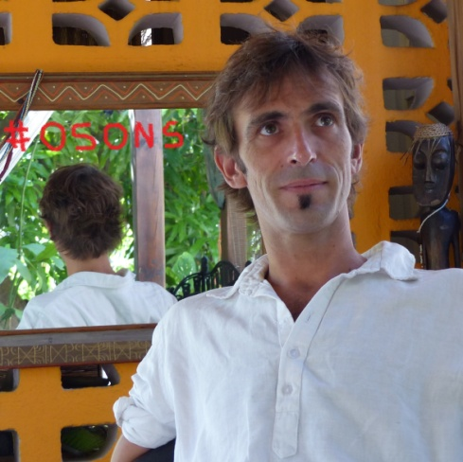
Consultant en Développement Durable et Innovation
Ingénieur diplômé de l’IFMA (2001) en Mécanique, Robotique, Informatique et Systèmes, Nicolas rejoint SteelUser, startup de Arcelor en charge de développer la plateforme eBusiness du Groupe. Ses différents postes transversaux (responsable du service Clients, consultant e-Business, chef de projet), en France et à l’International, lui permettent de découvrir et comprendre les arcanes du monde des entreprises ainsi que les méthodes dites Agiles pour développer et déployer des projets innovants voire disruptifs.
Passionné depuis toujours par l’Humanitaire et affûté de cette expérience professionnelle passionnante et structurante, Nicolas s’engage 10 années au sein d’ONG Internationales, sur le terrain puis en coordination générale, en Afrique, dans les Caraïbes et en Asie.
En 2015, à l’aube de ses 40 ans, la ratification de l’Agenda2030 et d’autres grands accords internationaux le convainquirent qu’il était temps de contribuer, chez lui, en Guadeloupe, au changement de paradigmes de développement.
Suite à sa reconversion professionnelle (20 MOOC réalisés), il jette les bases du projet Cap2030 en 2016, cofonde APIH (Alternative Pédagogique Innovante et Heureuse) et assure des missions de conseil en Développement Durable et Innovation pour un cabinet d’urbanisme.
La citation qui résume sa pensée et son mode d’action : « Face à un monde qui change, il vaut mieux penser le changement que changer le pansement » (Francis BLANCHE)

Éric AMBLARD
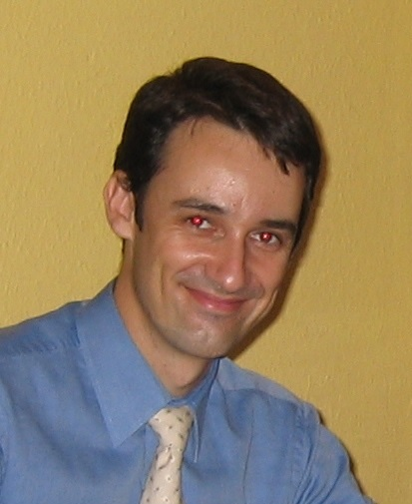Consultant en développement d’entreprise et dynamique de changement, spécialiste de la TPE (Très Petites Entreprises) et du secteur de l’Agro-Transformation.
Ingénieur diplômé en Génie des Procédés Alimentaires (ENITIAA NANTES), il est le gérant d’ERINE CONSEIL, cabinet de conseil aux TPE créé en mars 2008.
Homme de terrain, il accompagne depuis plus de 10 ans les entreprises de Guadeloupe dans leur stratégie de développement, en leur apportant des outils simples et pragmatiques, ainsi qu’une approche humaniste et de proximité pour le pilotage de leur entreprise.
La citation qui résume sa pensée et son mode d’action : « S'il n'y a pas de Solution, c'est qu'il n'y a pas de problème » (Jacques ROUXEL - Les Shadoks)

Présentation succincte de Cap2030
Fondé il y a 1 an, le 24 novembre 2016, Cap2030 est un cabinet de Conseil en Développement Durable et Innovation, mais pas que.

Son ambition est de contribuer à une transition Économique, Écologique et Solidaire en Guadeloupe, source de croissance, de sanité et de confiance aux autres et en l’Avenir.

La stratégie de Cap2030 s’articule autour de 3 objectifs distincts mais interdépendants :
- Promouvoir le Développement Durable et notamment l’Agenda2030 des Nations-Unies l’ONU et ses 17 ODD (Objectifs de Développement Durable)
Cible : grand public, écoles, associations, secteurs privés, publics et académiques.
Accomplissements : accompagnement individuel de dirigeants de TPE/PME ; participation à des émissions (télévision, radios).

- Initier et/ou Accompagner le développement de programmes intégrés, durables, voire innovants, s'appuyant sur les 6 piliers du Développement Durable : Social, Écologique, Économique, Culturel, Éthique, Gouvernance, environnementale,
Cible : éducation nationale, associations, secteurs privés et publics.
Accomplissements : cofondateur du projet APIH (Alternative Pédagogique Innovante et Heureuse) ; missions de conseil auprès d’un cabinet d’urbanisme ; accompagnement de TPE/PME dans la conception de stratégies « Développement Durable ».

- Contribuer à la mise en réseau d'Acteurs d’horizons, de compétences et de talents divers, ayant la volonté d’être réalistes et donc créatifs pour oser des disruptions.
Cible : dirigeants, salariés (privé ou public) ou citoyens, associations, etc.
Accomplissements : nombreuses rencontres et consultations effectuées et planifiées ; partenariat signé avec ERINE Conseil ; négociations de partenariats en cours ; planification d’évènements publics et privés.

Source d’inspiration : Fabienne GOUX-BAUDIMENT, experte en Prospective générale et territoriale – Fondatrice en 1994 de proGective, centre de recherche, étude et conseil en prospective.
Etudes caribéennes, 2010 : Prospective territoriale en terre de développement durable : une application à la région Guadeloupe

